 |  |  |  | Klypeløpet 22.05.2016
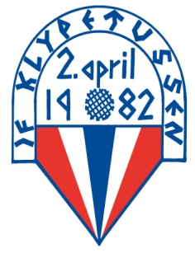 |  |  |  | Namn | Fødselsår | Klubb | Tid
 |  | Menn |  | Matias Berge | 2001 | Roatoppen | 10:42
 |  |  |  | Ørjan Løhaugen | 1984 | IFK | 12:01
 |  |  |  | Joakim berge | 2003 | Roatoppen | 13:02
 |  |  |  | Steffen Rafdal | 2003 | Etne IL | 14:44
 |  |  |  | Tobias Tesdal | 2004 | IFK | 14:59
 |  |  |  | Harald Måge | 1954 | IFK | 15:23
 |  |  |  | Miniklypen
 |  |  |  | Olav Holmen | 2006 | Haugil | 3:31
 |  |  |  | Tur
 |  |  |  | Gisle Sellevold | 1951 | IFK
 |  |  |  | Olav Samland | 1963 | IFK
 |  |  |  | Elin Udstuen | 1973 | IFK
 |  |  |  | Signy Johanna Rafdal | 2010 | IFK
 |  |  |  | Kari Anne Rafdal | 1972 | IFK
 |  |  |  | Albert Nerheim | 1936
 |  |  |  | Signy Nerheim | 1940
 |  |  |  | Olav Svendsen | 1950 | IFK

